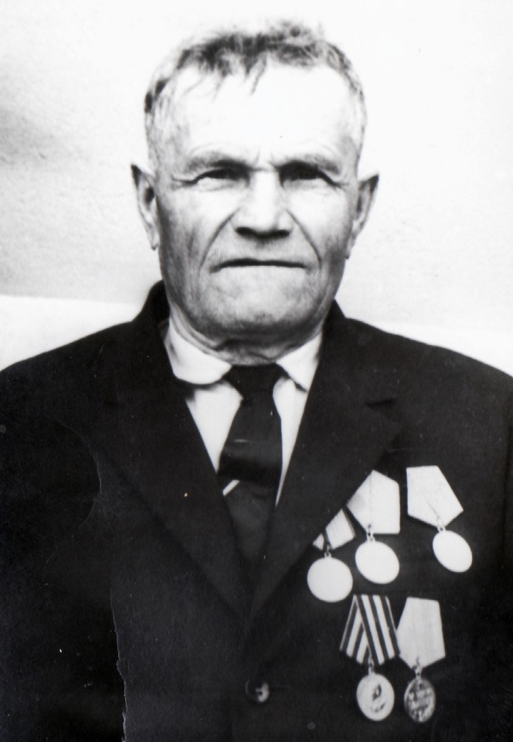

Петренко
Арсений Васильевич
01.02.1903 г.

